全國高級中學2015第八屆生活科技學藝競賽試題
附件一

題目：遙控「資源分類裝置」之設計與製造

壹、場地說明(如下圖)

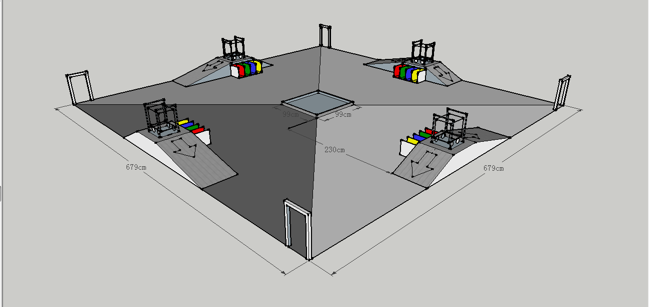.
資源分類區
垃圾堆置區
出發區

人員禁止區

懸掛加分區

貳、遙控「資源分類裝置」之規格限制與任務說明
一、利用大會提供或規定的材料，於長30 x寬30 x 高45cm 的範圍內，製作具備遙控系統之「資源分類裝置」，每隊最多可以有兩台裝置(搶垃圾、有效分類、整理堆放)，以便進行協力合作，加快回收整理的速度。時間內統計「資源分類區」裡符合規定之資源數量，計算得分。該裝置於出發工作前，地面高度不得超過45cm(出發區將設置一個內緣寬30 x 高45cm的柵欄，需通過才能進行比賽) ，「出發區」、「垃圾堆置區」與「資源分類區」的相對位置大致如上圖安排。
二、關鍵組件之規定(規定使用的部份)：
1. 能源系統：僅能使用直流電驅動，且操作電壓≦12V
2. 車體部份(含載具、夾持機構等)均須為自製品
三、任務說明(全程10min)
1.遙控：
裝置在出發區開始後，所有隊員即不可再以手或其它工具，直接或間接碰觸裝置，過程中以遙控方式控制裝置(所有隊員均需在「人員禁止區」)之外。
2.搶奪與儲放：
前往「垃圾堆置區」拿取重要資源(鋁箔包、鋁罐、鐵罐、保特瓶)，運送至各自所屬「資源分類區」並根據規定位置上架，以降低回收成本及提高回收率。
3.分工合作：
為有效提高工作效率，參賽隊伍可視需要，將工作區分為兩個機構體(搶奪機器人、儲放機器人)，此選項非必要，各隊自行參酌。
4.儲放效率：
因儲放空間有限，若能擺放整齊、改變垃圾體積，必可提高儲放數量。
5.難度加分：
在任務結束前，若能讓整個裝置「以懸空方式，離開地面」直到評分完成後，則可再獲得一個額外的加分。

參、競賽各區尺寸與材料說明
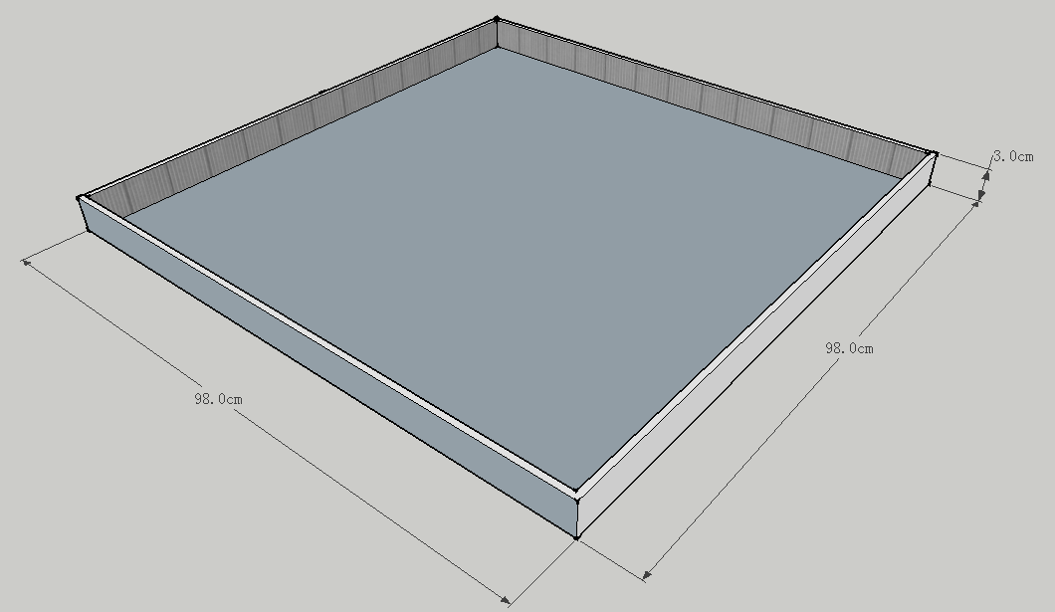
一、「垃圾堆置區」(如下圖)

- 區域內會「隨意放置」由各參賽隊伍所帶來的指定垃圾：
垃圾規定限制如下：(1)鋁箔包[250cc~300cc] 共計80個
(2)鋁罐[330cc~350cc] 共計40個
(3)鐵罐[320cc~375cc] 共計40個
(4)保特瓶[530cc~600cc] 共計40個
- 每一場均會重新置入品相良好之垃圾，供當次同組競賽時使用，以維公允。

二、「資源分類區」(如下圖)
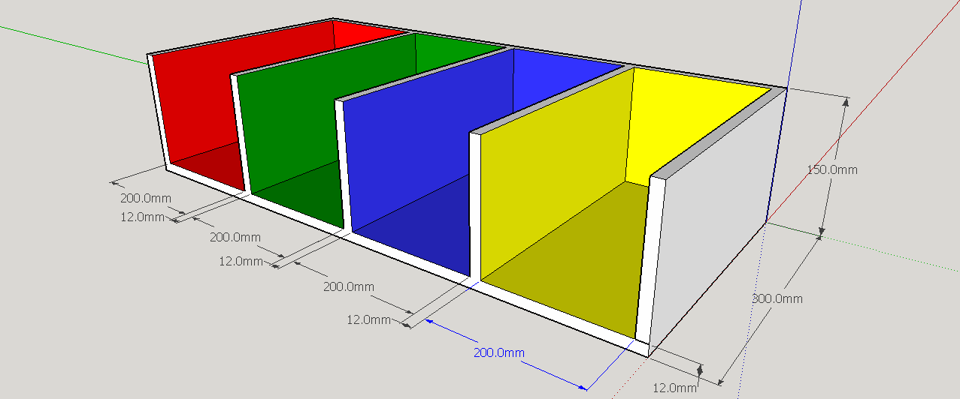

鋁箔包
鋁罐
保特瓶

鐵罐

1.分類要求：
(1)紅色：鋁箔包
(2)綠色：鋁罐
(3)藍色：保特瓶
(4)黃色：鐵罐
2.計分標準：
(1)分類得分：鋁箔包、保特瓶 -- 2分/個
鋁罐、鐵罐 -- 4分/個
(2)承認範圍：所有上架之垃圾，均需在200mm*300mm之垂直投影範圍內，超過的部份不予計分，案例說明如【說明圖例一】
三、出發區(如下圖)
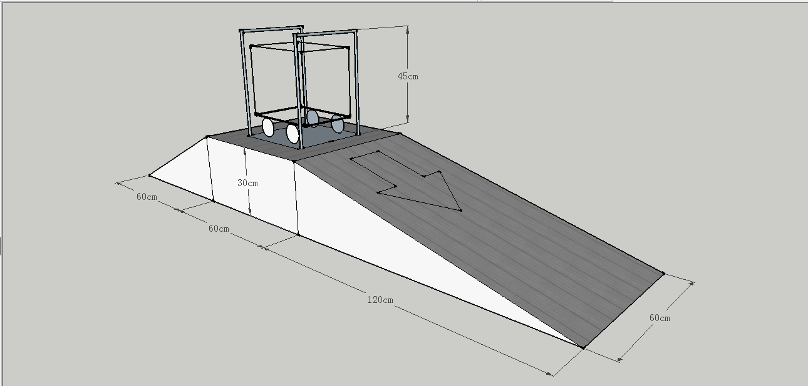
1.裝置均需由此區出發(不限定出發的方向)，且一定要順利經過柵欄，才能進入工作區。
2.可利用出發區之柵欄或另一個門框，達成「難度加分」之目的。

四、所屬工作區域之定義(如下圖)
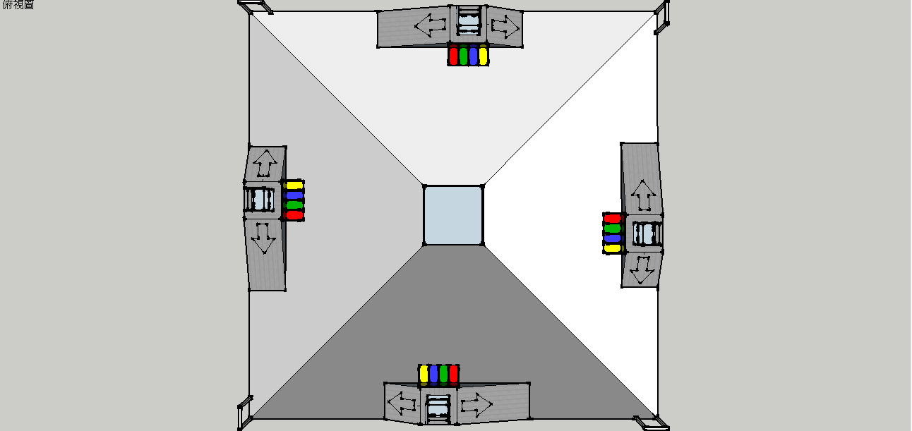
1
2
4
3
1.為避免參賽者只顧著「搶垃圾」，無法即時分類上架至所屬「資源分類區」內，卻造成其它同場之參賽者無垃圾可拿，故規定：若在時間停止後，所屬工作區內未上架(進入「資源分類區」)之垃圾，將會被扣分。
2.扣分方式：從「資源分類區」中已上架可計分的部份，扣除工作區內未上架之相對型式數量。
3.不可「蓄意」將未上架之垃圾，推進他人工作區域內，違者將視情況扣分。工作中無法控制的掉落或移動不在此限。
4.案例說明如【說明圖例二】

五、懸掛加分區(如下圖)
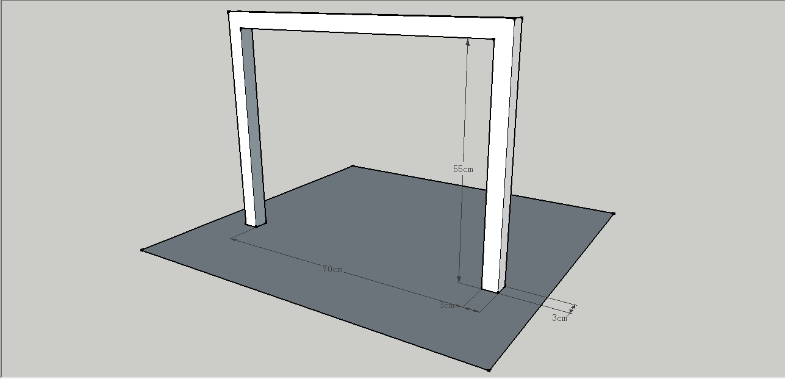
肆、競賽規則細部規定
- 參賽選手上台進行比賽時，得攜帶手工具及膠合材料進行現場的故障排除
(唯不停止計時)。
- Ⅰ、Ⅱ組比賽完成後，統計任務得分之前八強，進級角逐「菁英獎」(若遇同分，則加賽一場，直可以確定前八強為止)。
- 大會備有兩個場地，各組練習與測試的場地即是正式比賽場地，所有參賽隊伍均有一樣的練習時間(6min)，練習與測試完畢後，作品將統一擺放固定位置，不可再做調整。
- 競賽進行中，不可拿取其它組別在『資源分類區』內之垃圾，違者將判定出局。
- 若於競賽中，發生雙方車體「纏繞」、「卡住」、「無法動彈」等狀況，參賽選手得向評審請求給予外力協助分離，但不包含「蓄意阻擋」的部份。
- 參賽之各組選手，僅能在所屬工作區內之『資源分類區』堆置垃圾，違者將判定出局。

伍、菁英獎挑戰賽說明
為激發表現優異隊伍更深層之解決問題能力，Ⅰ、Ⅱ組任務賽完成後，統計任務得分之前八強，進入挑戰賽(若遇同分，則加賽一場「比賽誰先將大會指定之物品(垃圾)，從『垃圾堆置區』移動到『資源分類區』內」，直到可以確定前八強為止)。
大會將以改變「資源分類區高度」為考驗主軸，入選隊伍可能必須當場修正或調整作品與策略以因應改變。本挑戰賽之規則與任務賽相同，得分最高者(若遇同分，則加賽一場「比賽誰先將大會指定之物品(垃圾)，從『垃圾堆置區』移動到『資源分類區』內」，直到確定勝負為止)，最後獲勝者，可贏得「菁英獎」。
※改變「資源分類區」高度：調整範圍為→原來位置垂直往上加高10 ~ 15cm。※
陸、評分項目
評分項目 |  |  | 比例 | 備 註
任務得分  (速度、正確率) |  |  | 60% | - 正確擺放位置，數量愈多愈好  - 時間內，若能讓裝置「懸空」，將獲得難度加分  <<詳細說明如下表>> |  | 10min
製作品質與完整度 |  |  | 20% | 評分指標：選用適當材料、接合組裝技巧及操作穩定度等
口頭報告 |  |  | 20% | 一、作品說明簡報 – ppt或pdf格式  包含構造、實驗與特殊加工說明及團隊製作過程照片(5 張以上) |  | 2min
 |  |  | 20% | 二、評審委員問答 |  | 4min
其它  (扣分) | 使用市售之現成模型套件比例過高(經判斷「不足以」影響競賽公平性為前提下) |  |  |  | 扣總分5~10分(每一項)  (現場評審團開會決定)
任務得分說明表
計分項目 |  | 說 明
一、分類  得分 |  | - 正確分類且上架成功者，得分如下：  1.鋁箔包 -- 2分/個 ；  2.鋁罐 -- 4分/個  3.保特瓶 -- 2分/個 ；  4.鐵罐 -- 4分/個  - 承認範圍：所有上架之垃圾，均需在200mm*300mm之垂直投影範圍內，超過的部份不與計分
二、難度  加分 |  | - 在任務結束前，若能讓整個裝置「以懸空方式，離開地面」直到評分完成後，則可再加15分。
三、浪費  扣分 |  | - 在時間停止後，所屬工作區內未上架(進入「資源分類區」)之垃圾，將會從「資源分類區」中已上架可計分的部份，扣除工作區內未上架之相對型式數量。
四、求救  扣分 |  | - 任務進行中，若需外力介入(例如：翻倒扶正)，才能繼續比賽者，每次扣10分。故障排除不在此限。
五、蓄意  干擾  扣分 |  | - 任務進行中，若出現蓄意阻擋他人進行比賽，經評審裁定屬實，則每次扣10分。

柒、說明圖例
一、「資源分類區」內計分承認範圍說明
要求：所有上架之垃圾，均需在200mm*300mm之垂直投影範圍內，超過的部份不與計分。

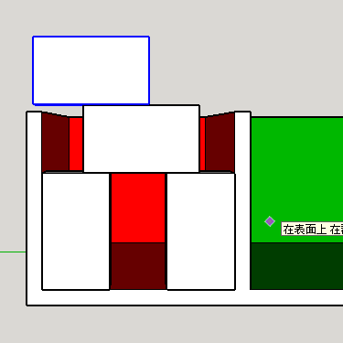 | 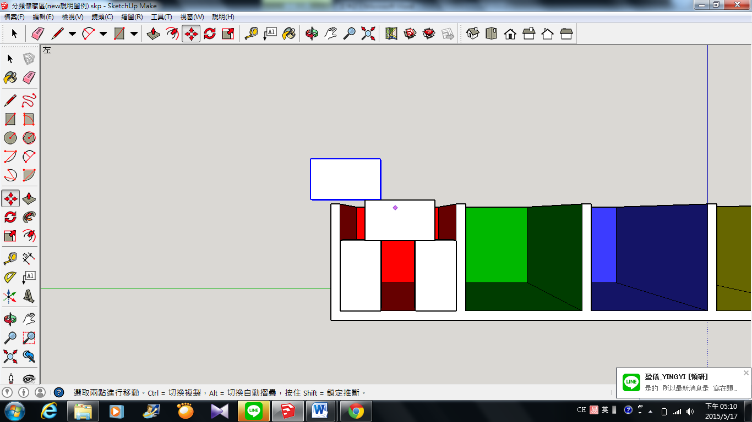 | 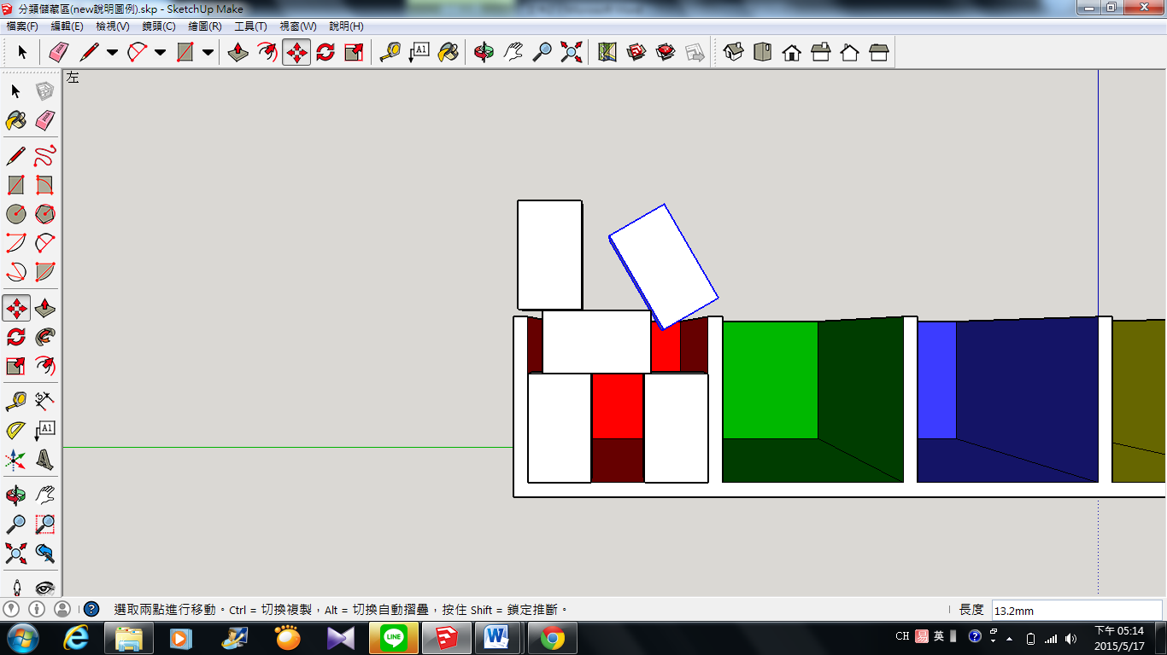
得分：2分*4個＝8分 | 得分：2分*3個＝6分 | 得分：2分*4個＝8分

二、所屬工作區內未上架之垃圾，扣分說明
要求：所屬工作區內未上架之垃圾，將會被扣分，將由區域裁判，根據該物品在邊界上的比例來判斷，若接近50%，則會判定雙方都應有清運之責。

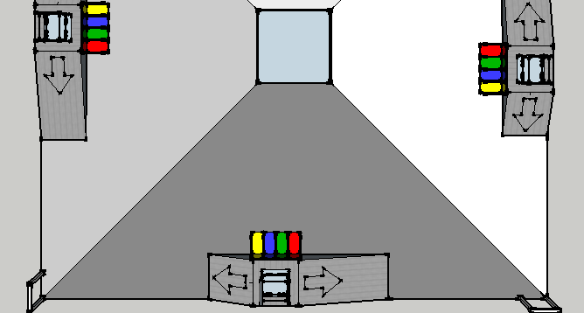  3  2  4 | 3  2  4  50%  50%
僅第3區扣除：保特瓶4個 | 第2、3、4區均扣除：保特瓶2個

捌、其它規定

- 參賽作品之所有材料，均須符合大會表列之規定(參閱附件三)，若違規使用市售現成之模型套件比例過高，大會將視情況在認定「不足以」影響競賽公平性的前提下，每一項扣總分5~10分或情況嚴重者可能喪失參賽資格。
- 使用美工刀、手線鋸、熱熔膠槍、電鑽等工具時，請特別注意安全。此外，請注意工作習慣與態度，並保持工作場地的整潔。
- 其它未盡事宜，由主辦單位協同評審妥處之。

